Дорогие друзья! Сценарий делала для музыкального класса где я веду у них музицирование и сольфеджио, 6 человек входят в мою студию «Надежда».

Поэтому в сценарии очень много песен. Это сценарий можно использовать как на 8 марта так и на «День мам»

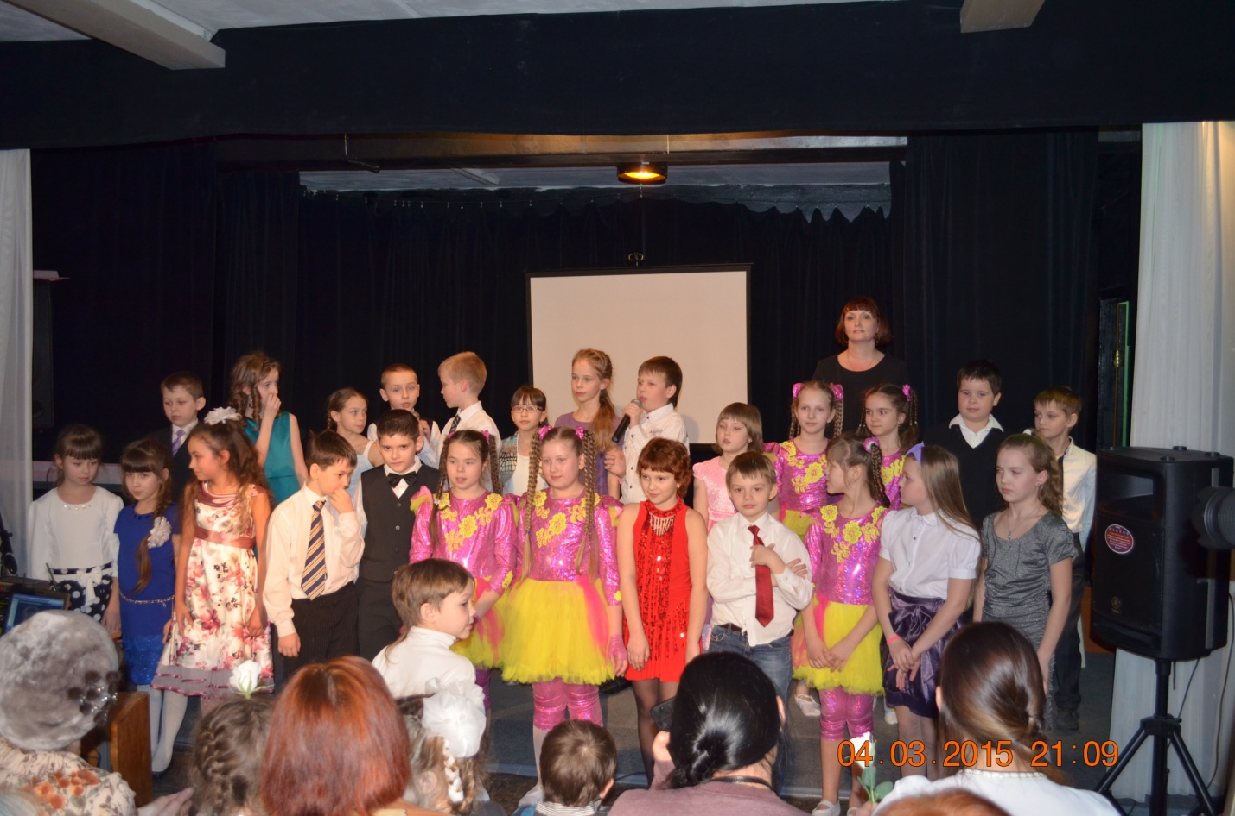

**Сценарий концерта на 8 марта.**

**1. «Веселая песенка»**

Здравствуйте, здравствуйте, здравствуйте,

Мамы планеты Земля!

Пусть зорьки, лучистые, ясные,

Над вами восходят звеня.

Слушайте, слушайте, слушайте!

Сегодня поем мы для вас.

Все самое лучшее, чистое

Согрето теплом ваших глаз.

**Вед 1 мальчик:** Добрый день!  
**Вед 2 мальчик:** Здравствуйте!  
**Вед 3 мальчик:** Вот и снова наступил этот удивительный праздник, когда солнце светит ярче, и улыбок больше, и капель звонче. В этот день мы, мужчины, чувствуем себя рыцарями и пылкими поэтами.  
**Вед 2 мальчик:** Добрый день всем, кто уже ощутив свежее дыхание весны, поспешил сегодня в этот зал..  
**Вед 1 мужчина:** Наш зал, похож сегодня на цветущий луг, переполненный чудесными цветами , а цветы это –наши мамы, бабушки любимые учителя и конечно наши девочки.  
**Вед 2 мальчик:** И пришла пора сказать нашим милым женщинам   
Вы все сегодня так прекрасны,  
Так обаятельны, нежны!  
Посмотришь - сразу станет ясно:  
Вокруг дыхание весны!  
**Вед 1 мальчик:** Так будьте счастливы, здоровы,  
За все беритесь горячо,  
А мы подставить вам готовы  
**Вместе смальчики:** Свое надежное плечо.  
**Вед 2 :** Желаем вам в делах удачи,  
Любви красивой и большой!  
Вы улыбаетесь, а значит,   
Все в жизни будет хорошо! **Вместе:** С праздником!

**2.Номер**

**Вед.** Для вас прозвучала попурри песен из мультфильмов , а исполнили их для вас Горячева Ксения, Аверьянова Анна, Кочедыкова Виктория и Андреева Светлана.

3. **Номер.** А сейчас для вас танцует Яремко Максим и ____________

**Ученик:** Мама, очень-очень

Я тебя люблю!

Так люблю, что ночью

В темноте не сплю.

Вглядываюсь в темень,

Зорьку тороплю.

Я тебя все время,

Мамочка, люблю.

Вот и солнце встало,

Вот уже рассвет.

Никого на свете

Лучше мамы нет!

**4.Номер Песня** **«Профессия мам»**

**Дети говорят текст.**

Сегодня все слова, поздравления, концертные номера будут посвящены нашим единственным, дорогим, любимым мамочкам.  
Ночью темной мне светло,  
В день морозный мне тепло,  
Если мама рядом  
Смотрит нежным взглядом.  
Солнца ярче для меня — мама!  
Мир и счастье для меня — мама!  
Шум ветвей, цветы полей — мама!  
Зов летящих журавлей — мама!  
В роднике чиста вода — мама!  
В небе яркая звезда — мама! (Я. Фархади.)

**5. Презентация. (** *идут фотографии мам со стихами, каждый ребенок на фоне фотографии своей мамы читает стихи)*

**6.Номер «Аист на крыше»**

**Вед.** Эту замечательную песню для вас исполнила Фиклистова Ксения. А сейчас свой гимнастический этюд покажет вам Андреева Света.

**7. Номер** . Гимнастичекйи этюд «Кобра»

**8.Сценка**

(Ведущей 2, показывая на фотографию в альбоме.) Как ты думаешь, кто это?  
**Ведущая 2.** Девочка.  
**Ведущая 1.** Правильно, это девочка. Она здесь еще совсем маленькая и не знает, что через много лет она станет мамой и у нее родится сын или дочка. Пока она ходит в школу, заплетает смешные косички и играет в дочки-матери с подружками.  
**Ведущая 2**. Она обожает конфеты и любым способом добивается, чтобы ей купили их побольше. Особенно хорошо это получается в магазинах и других людных местах, где много сочувствующих зрителей…  
**Ведущая 1.** Да-да, именно здесь наиболее благоприятные условия для развития артистического таланта будущей мамы! А еще девочка любит кукол. Даже если их у нее уже сто, она обязательно закажет Деду Морозу сто первую.  
**Ведущая 2.** А еще машину для нее, кучу одежды, лошадку, столик, подружку, косметику, мальчика и много-много других мелочей, которые жизненно необходимы для игры с новой красавицей.  
**Ведущая 1.** Вот теперь, дорогие мамочки, скажите, чем вы отличались от нас? Разве что тем, что ваших кукол звали Маша или Катя.  
**Ведущая 2.** А помнят ли мамы, что они с детства пытались сберечь фигуру, размазывая манную кашу по тарелке и делая вид, что она такая невкусная, что наелись и эта оставшаяся ложка никакими путями не влезет в ваш рот.  
**Ведущая 1.** А варенье? Вы помните ту банку, полную сладких ягод? И вам казалось, что если вы съедите одну ложечку, то никто не заметит. А потом еще одну ложечку, и никто снова не заметит, а потом еще и еще… И вот бабушка решила испечь пирог, а варенья-то и нет…  
**Ведущая 2.** А зеленые коленки?  
**Ведущая 1.** А втихаря намазанные красной помадой губы?  
**Ведущая 2.** Да что там говорить, наши мамы были совсем как мы. Только они забыли об этом.  
**Ведущая 1.** Наши поздравительные концертные номера разбудят в них детские воспоминания.

**9.Номер «Валентинки».**

**Вед.** Песню Валентинки для вас исполнила Ковшечникова Евгения. А сейчас встречайте Сулик Таис с танцевальный номером «Валенки»

**10. Номер «Валенки».**

**11.Номер «Досвидания Дания».**

**Вед.** Эту романтичную песню для вас исполнила Шитова Екатерина. А сейчас уважаемые взрослые давайте предлагаю послушать – о чем же разговаривают дети!!!

**12.Сценка**

**Детские разговоры.**

**Ведущий**. Кто на лесенке сидел,

Кто на улицу смотрел.

Никита ел *(держит пакетик с чипсами)*,

Саша играл *(держит «Тетрис»)*,

Максим мелками рисовал.

Дело было вечером,

Делать было нечего.

Вот проехала машина.

Кот забрался на чердак.

Тут сказал ребятам Миша

Просто так...

**Дима.** А у меня в кармане чипсы.

А у вас?

**Оля.** А у меня в кармане клипсы.

А у вас?

**Саша.** А у нас сегодня кошка

Родила вчера котят.

Котята выросли немножко,

А «Китикет» есть не хотят!

**Максим.** А у нас на кухне газ.

А у вас?

**Сережа.** А у нас микроволновка.

Ловко?

**Ната.** А из нашего окошка

Рынок весь, как на ладошке.

Каждый день смотрю и жду...

Площадку детскую хочу!

**Саша.** А у нас был тихий час —

Это раз.

Яма есть среди двора —

Это два.

А в-четвертых, наша мама

Завтра едет в Новосиб,

Привезет товары мама —

Всех на рынок пригласит.

**Ведущий.** С лесенки ответил Вова...

**Вова.** Предприниматель мама? Клево!

**Оля.** А вот у Маши, например,

Мама милиционер!

**Саша.** А мама Юли, мама Димы —

Продавщицы в магазинах!

**Дима.** А у меня простой ответ —

Моя мама логопед!

**Ната.** Всех важней...

**Ведущий.** Сказала Ната...

**Ната.** Мама с пищекомбината.

Кто наделает вам вафель?

Точно не предприниматель!

**Вова.** А у Алены и Ивана

Бухгалтерами обе мамы!

**Дима.** А у Вали и у Кати

Мамы в школе преподаватели!

**Ведущий.** И сказал Максимка тихо...

**Максим.** Моя мама не портниха,

Не кассир, не контролер,

Мама просто режиссер.

**Ведущий.** Отозвался первым Вова...

**Вова.** Мама — праздник?! Это клево!

Повар делает компоты,

Это очень хорошо!

В бухгалтерии отчеты,

Это тоже хорошо!

Доктор лечит нас от кори,

Есть учительница в школе.

Мамы всякие нужны,

Мамы всякие важны.

**Все.** Ну а мамы наши

Всех милей и краше!

Вед. Для вас наши милые мамы еще один подарок, песня в исполнении Кочедыковой Виктории

**13.Номер Березовый сок**

**14.Номер «Из чего же из чего же»**

(Девочки выстраиваются с левой стороны сцены для поздравления от мальчиков).

**Стихи для девочек** ( Гродно, Меркульев,Навесов)

Я смотрю на вас девченки

Слышу ваши голоса

Как они прекрасны, звонки,

Лучезарные глаза. Все в них светиться весною,

Отражая небеса,

Этой дивною порою

В вас особая краса!

Оставайтесь же такими, Сохранив надолго свет.

Будьте счастливы, любимы.

Сколько б ни было вам лет.

**Вед**. Любимые наши девочки мы тоже вас поздравляем с праздником

**Сценка**

**Номер Капитошка**

**Вед 1 мужчина**: Милые женщины! Мы надеемся, что сегодняшний праздник, посвящённый вам - волнительным, единственным, хрупким, удался»! Вы наша вера, надежда и любовь, вы то ради чего стоит жить , вы самое прекрасное, что есть на нашей земле.!  
**Вед 2 мальчик**: Пусть ваши глаза никогда не знают слез, а душа печали!  
**Вед 1 мужчина**: . Пусть в вашем доме всегда звучит музыка, музыка любви и доброты. И пусть восхищаются вашей красотой. Ведь вы – самое прекрасное, что есть.

**Вед 2 мальчик**: Чтобы вся ваша жизнь была наполнена светом, радостью и приятными сюрпризам, а в вашей душе всегда цвела весна!!

(Дети дарят мамам подарки)